Белгородский государственный технологический университет им. В. Г. Шухова

Кафедра программного обеспечения вычислительной техники  
и автоматизированных систем

## Лабораторная работа №2 по теме: «Механизмы резервного копирования»

**Выполнил:**  
студент группы ПВ-31  
Адаменко И. И.

**Проверил:**старший преподаватель  
Гвоздевский И. Н.

Белгород  
2015

**Цель работы:** Получить навыки архивирования и восстановления системы, используя стандартные утилиты Windows Server. Решить задачи сетевого администратора, связанные с сохранением, архивированием информации и её последующим восстановлением.

# Задание

Необходимо, используя стандартные утилиты Windows Server обеспечить архивирование и восстановление системы.

# Теоретическая часть

Ни один носитель информации не является абсолютно надежным, из строя может выйти любое устройство хранения данных, и данные могут быть потеряны. Кроме аппаратных сбоев возможна также потеря данных по причине действия вредоносных программ (вирусы и т.п.). А самая распространенная причина порчи или удаления данных — ошибки пользователей (как обычных, так и администраторов), которые могут по ошибке удалить или перезаписать не тот файл.

По этой причине возникает необходимость регулярного создания резервных копий информации — файлов с документами, баз данных и состояния операционной системы.

Системы семейства Windows Server имеют встроенный инструмент создания резервных копий — утилиту ntbackup. Данная утилита позволяет сохранять резервные копии на самых различных носителях — ленточных накопителях, магнитооптических дисках, жестких дисках (как на локальных дисках данного сервера, так и на сетевых ресурсах, размещенных на других компьютерах сети). В версии системы Windows 2003 реализован механизм т.н. теневых копий Shadow Copy, который заключается в том, что в начале процедуры архивации система делает моментальный «снимок» архивируемых файлов и уже после этого создает резервную копию из этого снимка. Данная технология позволяет архивировать файлы, которые в момент запуска утилиты ntbackup были открыты пользователями. Сетевой администратор должен совместно с пользователями определить те данные, которые нужно регулярно архивировать, спланировать ресурсы, необходимые для создания резервных копий, составить расписание резервного копирования, настроить программу резервного копирования и планировщик заданий для автоматического создания резервных копий. Кроме этого, в задачу сетевого администратора входит также регулярное тестирование резервных копий и пробное восстановление данных из резервных копий (чтобы вовремя обнаружить возникающие проблемы в создании резервных копий).

## Архивирование и восстановление файловых ресурсов. Базовые понятия службы резервного копирования

Все операции по созданию резервных копий и восстановлению данных в ОС семейства Windows осуществляются утилитой ntbackup.

Каждый файл, хранящийся на диске компьютера, независимо от типа файловой системы, имеет атрибут archive, который в Свойствах файла отображается как «Файл готов для архивирования» (откройте Свойства файла и нажмите кнопку «Другие»). Если в Свойствах файла вручную убрать галочку у этого атрибута, то при любом изменении в файле операционная система автоматически снова установит этот атрибут. На использовании изменений данного атрибута основаны все используемые в системе Windows методики резервного копирования.

## Типы резервного копирования Windows Server 2003

Утилитой ntbackup можно создавать резервные копии различных типов.

### Обычный (Normal)

При выполнении данного типа архивирования утилита ntbackup архивирует все файлы, отмеченные для архивации, при этом у всех заархивированных файлов очищается атрибут «Файл готов для архивирования». Данный вид архивирования необходим для создания еженедельных полных резервных копий каких-либо больших файловых ресурсов. Если в компании или организации имеются достаточные ресурсы, то можно ежедневно осуществлять полное архивирование данных.

### Разностный (Differential)

При выполнении Разностного архивирования утилита ntbackup из файлов, отмеченных для архивирования, архивирует только те, у которых установлен атрибут «Файл готов для архивирования», при этом данный атрибут не очищается. Использование Обычного и Разностного архивирования позволяет сэкономить пространство на носителях с резервными копиями и ускорить процесс создания ежедневных копий. Например, если раз в неделю (как правило, в выходные дни) создавать Обычные копии, а в течение недели ежедневно (как правило, в ночное время) — Разностные, то получается выигрыш в объеме носителей для резервного копирования. При такой комбинации архивирования «Обычный + Разностный» процесс восстановления данных в случае утери информации потребует выполнения двух операций восстановления — сначала из последней Полной копии, а затем из последней Разностной резервной копии.

### Добавочный (Incremental)

При выполнении Добавочного архивирования утилита ntbackup из файлов, отмеченных для архивирования, архивирует только те, у которых установлен атрибут «Файл готов для архивирования», при этом данный атрибут очищается. Использование Обычного (раз в неделю по выходным) и Добавочного (ежедневно в рабочие дни) архивирования также позволяет сэкономить пространство на носителях с резервными копиями и ускорить процесс создания ежедневных копий. Но процесс восстановления данных при использовании комбинации «Обычный + Добавочный» уже будет выполняться иначе: в случае утери информации для восстановления данных потребуется сначала восстановить данные из последней Полной копии, а затем последовательно из всех Добавочных копий, созданных после Полной копии.

### Копирующий (Copy)

При таком типе архивирования утилита ntbackup заархивирует все отмеченные файлы, при этом атрибут «Файл готов для архивирования» остается без изменений.

### Ежедневный (Daily)

Ежедневный тип архивирования создает резервные копии только тех файлов, которые были модифицированы в день создания резервной копии.

Два последних типа не используются для создания регулярных резервных копий. Их удобно применять в тех случаях, когда с какой-либо целью нужно сделать копию файловых ресурсов, но при этом нельзя нарушать настроенные регулярные процедуры архивирования.

# Практическая часть

Перед выполнением данной лабораторной работы установим дополнительный компонент для Windows Server под названием «Система архивации данных Windows Server». После установки он появится в списке всех компонентов:

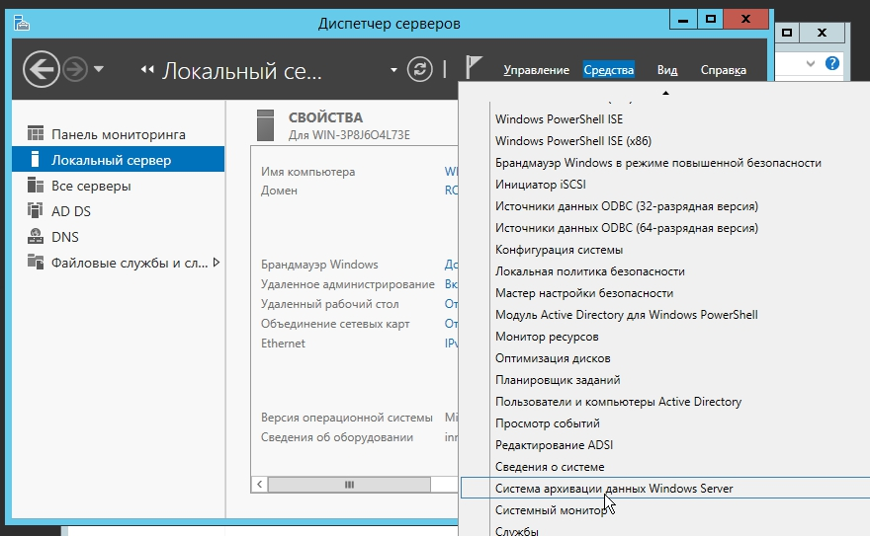

Создадим в папке C:\library три текстовых файла (book1.txt, book2.txt и book3.txt), содержащих внутри свои названия. После этого приступим к архивации.

Выберем настраиваемый тип архивации:

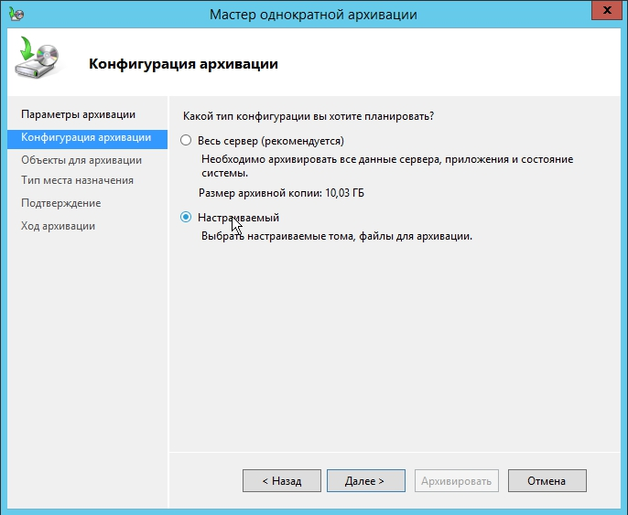

Добавим в архив необходимую папку:

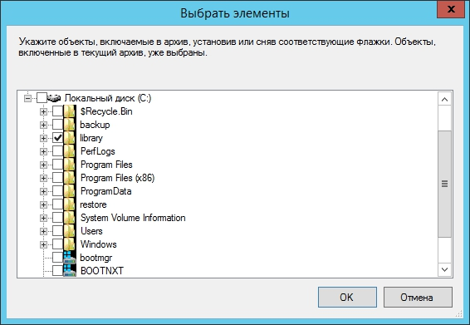

В качестве места назначения выберем удалённую общую папку (предварительно её создав):

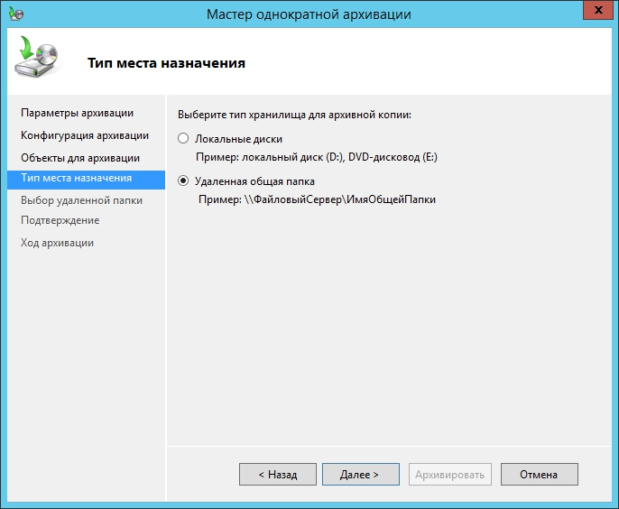

После успешного завершения архивации внесём изменения в файлы, а некоторые и вовсе удалим:

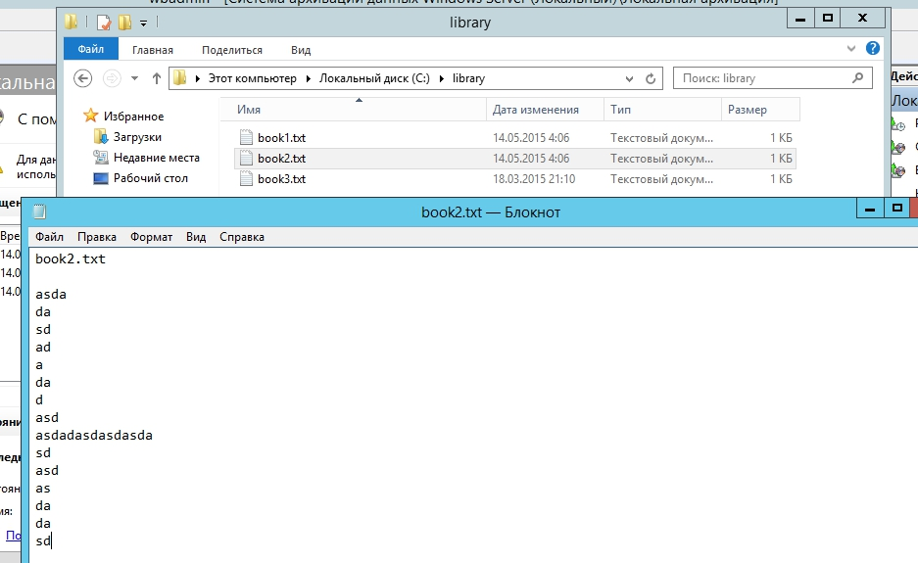

Восстановим файлы из недавно созданных архивов, выбрав в качестве параметров восстановления сохранение копий файлов, а не их перезапись:

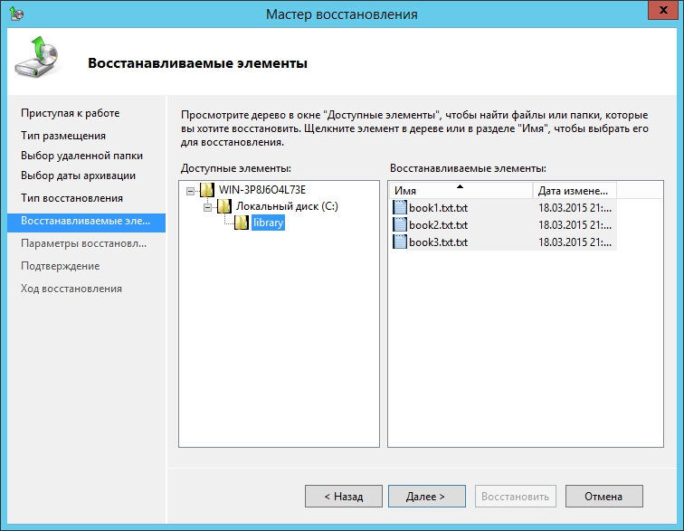

В результате получим копии изменённых файлов (book1.txt и book2.txt) и восстановленный удалённый файл (book3.txt):

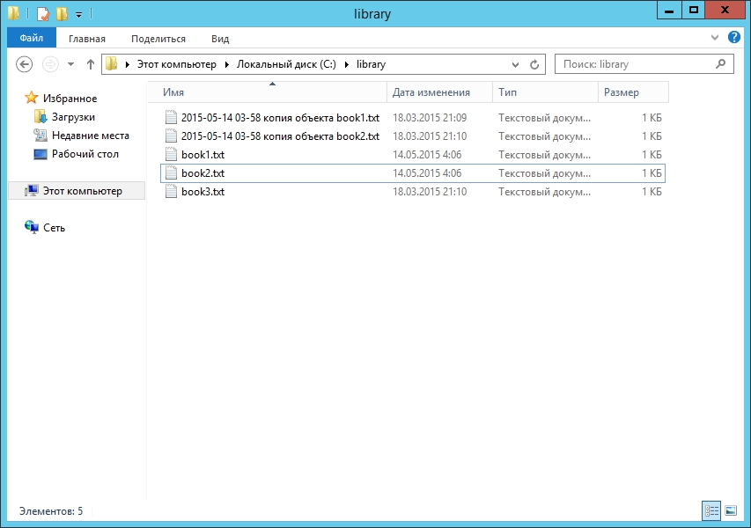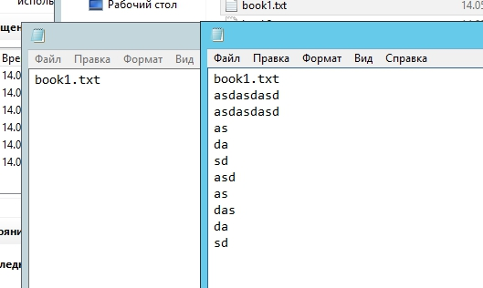

Далее протестируем функционирование теневых копий. Для этого включим создание копий для диска C:\, задав ему расписание:

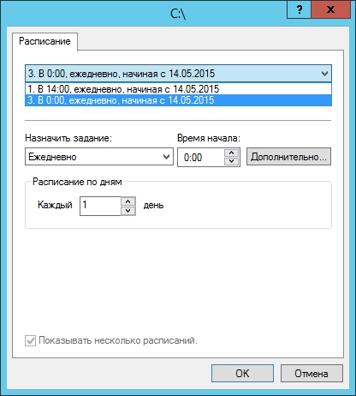

Внесём изменения в тестируемый файл, создадим ещё одну теневую копию и проверим, можно ли откатить изменения для тестируемого файла:

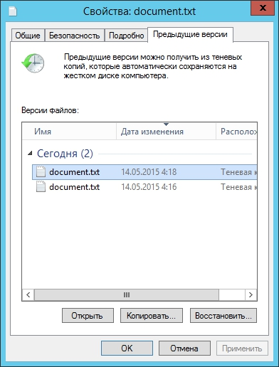

Изменения откатить можно, теневые копии работают исправно.